**新 书 推 荐**

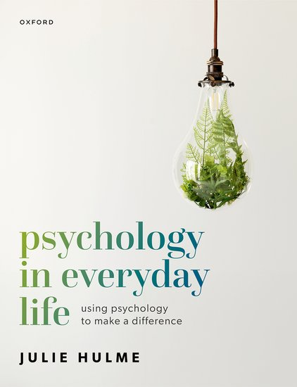**中文书名：《日常生活中的心理学：运用心理学创造不同》**

**英文书名：PSYCHOLOGY IN EVERYDAY LIFE: Using Psychology to Make a Difference**

**作 者：Julie Hulme**

**出 版 社：Oxford University Press**

**代理公司：ANA/Jessica Wu**

**页 数：264页**

**出版时间：2025年2月**

**代理地区：中国大陆、台湾**

**审读资料：电子稿**

**类 型：大众心理**

**内容简介：**

《日常生活中的心理学》探讨了学生如何运用心理学来提升自我、在工作中表现更佳以及成为具有社会意识的全球公民。

本书以心理素养和具备心理素养的公民这两个概念为基础。这两个相关概念探讨了心理学教育如何帮助学生和毕业生将心理学应用于日常生活，以便为自己、雇主以及更广泛的社群解决问题。

书中首先介绍了这些概念，然后引入了将心理学与自我联系起来的思考方式。随后的章节探讨了心理学与不断扩大的社交圈的关系，结尾部分则阐述在全球背景下应用心理学的情况。在每一个环节，重点都在于学习在日常情境中进行心理学思考，以及运用心理学和心理学研究方法解决日常生活中的问题。

主要特色：

* 采用应用方法，清晰阐述心理学与现代生活的相关性。
* 围绕幸福感、包容性、就业能力和可持续性等当代议题展开。
* 强调学生的技能及其应用。
* 每章开头列出学习目标，明确学生将学到的内容并帮助阐明关键概念。
* 每章包含一页对相关领域重要研究人员的采访，突出该主题的重要议题。
* 每章至少有两个活动，为学生设定真实问题，鼓励他们运用心理学理论和/或方法解决问题。
* 章末总结重申本章知识和关键要点。
* 每章末尾提供进一步阅读建议，方便学生深入学习，也为教授提供更多课堂材料。
* 也可作为电子书使用，具备实用功能、导航特性及链接，提供额外学习支持。

**作者简介：**

**朱莉·赫尔姆（Julie Hulme）教授**是一位国际知名的心理学家和教育家，因其在心理素养领域的研究而享誉全球。她是诺丁汉特伦特大学的心理学教育教授，对教学的热爱以及致力于打造包容性高等教育的奉献精神，使她荣获英国国家教学奖（UK National Teaching Fellow），并成为英国心理学会的特许心理学家。朱莉将自己形容为一名“积极的变革推动者”；她热衷于挑战现状，并支持他人追求公平与社会正义。

**媒体评价：**

“这本书强调了心理素养对学生职业、个人及社群生活的重要性。它以心理科学为基础并加以倡导，但又将其与现实世界紧密相连。它为学生提供了反思的机会，让他们能够完成相关活动，并学习实用的技巧和方法。”

——苏珊·A·诺兰（Susan A. Nolan）教授，西东大学

“这本书让心理素养在一门易于理解且与学生生活和未来息息相关的课程中鲜活起来。”

——达纳·S·邓恩（Dana S. Dunn）教授，莫拉维亚大学

“这本书的一大优势在于，它通过整合心理学的不同观点来阐述一个主题，构建起一种叙事方式，助力读者理解复杂的概念，并展示这些概念与读者日常生活的关联。书中穿插的活动巧妙地分割了文本内容，带来互动式的学习体验。”

——杰奎琳·克兰尼（Jacquelyn Cranney）荣誉教授，悉尼新南威尔士大学

**《日常生活中的心理学：运用心理学创造不同》**

1: 引入日常生活中的心理学（心理素养）

2: 心理学与自我认知

3: 心理学与学习成长

4: 心理学与健康生活

5: 心理学与家庭关系

6: 职场心理学

7: 管理工作内外的幸福感

8: 社群中的心理学与多样性

9: 具备心理素养的公民：应对全球挑战

10: 推广心理学知识

**感谢您的阅读！**

**请将反馈信息发至：版权负责人**

**Email**：[**Rights@nurnberg.com.cn**](mailto:Rights@nurnberg.com.cn)

安德鲁·纳伯格联合国际有限公司北京代表处

北京市海淀区中关村大街甲59号中国人民大学文化大厦1705室, 邮编：100872

电话：010-82504106, 传真：010-82504200

公司网址：[http://www.nurnberg.com.cn](http://www.nurnberg.com.cn/)

书目下载：<http://www.nurnberg.com.cn/booklist_zh/list.aspx>

书讯浏览：<http://www.nurnberg.com.cn/book/book.aspx>

视频推荐：<http://www.nurnberg.com.cn/video/video.aspx>

豆瓣小站：<http://site.douban.com/110577/>

新浪微博：[安德鲁纳伯格公司的微博_微博 (weibo.com)](https://weibo.com/1877653117/profile?topnav=1&wvr=6)

微信订阅号：ANABJ2002

